|  |  |  |  |  |  |  |  |  |
| --- | --- | --- | --- | --- | --- | --- | --- | --- |
|  | **UNIVERSIDADE FEDERAL DE UBERLÂNDIA** | | | | | | | |
| **FACOM – Faculdade de Computação** | | | | | | | |
| **Curso** | Bacharelado em Sistemas de Informação | | **Período** | | 3º | **ano** | **Semestre** |
| 2014 | 02 |
| **Disciplina** | GSI013 Arq. e Org. de Computadores | | | **Avaliação** | | Prova 2 | **Valor** | 100,00 |
| **Professor (a)** | Dr. rer. nat. Daniel Duarte Abdala | | | | | | **Data** | 02/02/2015 |
| **Aluno (a)** |  | | | | | | **Nota** |  |
| **Matrícula** |  | | **Vista em** | | ___ /___ / ______ | | **Nota**  **Vista** |  |
|  |  | | **Assinatura** | |  | |  |  |

Observações:

* Prova individual e sem consulta;
* Valor total 110 pontos (10 pontos extra);
* A prova terá duração de 100 minutos a contar da leitura da prova;
* Respostas devem ser escritas utilizando caneta preta ou azul;
* A interpretação faz parte da prova.

1. (30) Desenvolva um programa capaz de iterar sobre um array de 100 posições e somar o número 42 ao valor originalmente contido em cada posição do array. Identifique o formato de cada instrução do seu programa. A seguir converta o programa resultante para código de máquina. Por fim, forneça o código de máquina em hexadecimal. Assuma que o programa começa na posição 0x0000 em hexa para fins de resolução de ETIQUETAS (LABELS).
2. (30) O que seria necessário para que o processador no anexo fosse capaz de executar a instrução **BGEZ**? Especifique as alterações de multiplexação e indique que subsistemas deverão ser alterados.
3. (25) Escreva um programa que calcule a série de Fibonacci até o número N. Crie uma função chamada FIBONNACI para calcular a série e trate a leitura e impressão dos valores no programa principal. N deve ser lido do teclado e a série resultante deve ser impressa. Utilize interrupções.
4. (25) Descreva textualmente como funciona o processo de execução da instrução **SW $S0, $44,($S1)**. A seguir marque no esquemático do processador o fluxo da informação indicando os valores dos sinais.

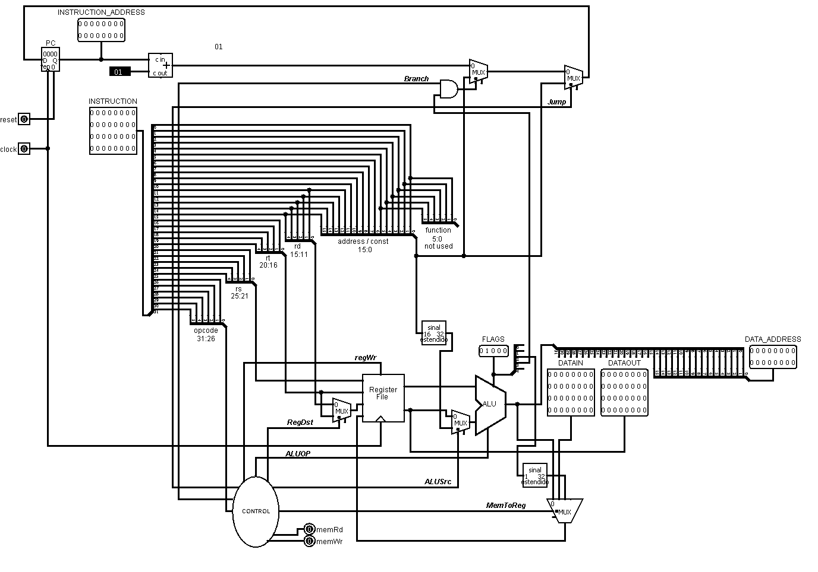

**“'Not knowing is part of the fun.' Was that the motto of your community college?”**

**Sheldon Cooper**

**Folha de consulta**

